MOROCCO VOYAGES 21
Rapport de curation des photos
Site international — morocco.voyages21.com → moroccovoyages21.com
87 photos auditees · 5 circuits + 3 sejours · 2026-08-14
Etabli automatiquement a partir des fichiers reellement en ligne

Ce rapport recense une par une les photos que le site affiche aujourd'hui : ce qu'elles montrent, ce qui ne va pas, et ce qu'il faut en faire. Il se termine par un guide operationnel pour choisir les remplacantes, avec les banques d'images et les outils a utiliser.

1. Ce qui a change depuis le dernier rapport
Aucun changement : le site affiche exactement les memes photos qu'au dernier audit. Les constats et les decisions ci-dessous restent donc valables tels quels.

2. Ce qu'il faut retenir
Le site international a herite de la mediatheque du site chinois. Cette mediatheque n'a jamais ete constituee : elle a ete ramassee. La plupart des visuels sont des captures d'ecran de Pinterest — largeur 736 pixels, format vertical, noms de fichiers en hashtags, doublons nommes « - Copie (2) ».
Le probleme n'est pas le gout : plusieurs de ces images sont belles. Le probleme est qu'elles sont techniquement inutilisables a l'endroit ou le site les affiche, et que certaines ne nous appartiennent pas.

Les chiffres du jour
Mesure | Resultat | Cible
Photos Maroc affichees | 87 (56 en galerie + 31 en vignette) | —
Conformes a la charte | 1 sur 62 mesurees | 100 %
En galerie, au format paysage | 16 sur 56 | 100 %
En galerie, largeur >= 1600 px | 1 sur 56 | 100 %
En galerie, poids <= 300 Ko | 34 sur 56 | 100 %
Photos en doublon (meme image ou meme sujet) | 11 | 0
Photos non mesurables (liens externes Unsplash) | 25 | 0
Poids du index.html en ligne | 229 Ko | —

La conclusion
Ce n'est pas un tri a faire, c'est un remplacement. Il faut constituer une vraie photothèque : environ 60 photos (4 vignettes + 8 photos de galerie par circuit, sur 5 circuits), en paysage 1600 x 1000, sous 300 Ko, dont les droits sont clairs.

3. D'ou viennent les photos du site
Comprendre les trois circuits d'alimentation evite de corriger au mauvais endroit.
Source | Ou elle s'affiche | Etat
Unsplash (lien externe) | Les vignettes qui defilent sur les cartes de la brochure | Depend d'un serveur exterieur
Mediatheque integree en dur  (window.__V21_MEDIA__) | Les galeries des pages detaillees de chaque circuit | 74 cles, 390 images  (toutes destinations confondues)
Fichiers locaux  assets/discover-kingdom/ | La vignette du circuit « A la decouverte du Royaume » | Enormes, 1 filigranee iStock

La mediatheque est ecrite en dur dans index.html depuis la correction « mediafix3 » : il n'y a plus d'appel a /api/media. Toute modification des photos passe donc par ces fichiers-la, et le script action9_photos.py est deja ecrit pour cela.

4. Les quatre urgences
Ces quatre points ne relevent pas du gout : ils exposent l'agence ou decredibilisent le site. A traiter avant toute autre chose.
# | Probleme | Ou | Pourquoi c'est urgent
1 | Filigrane iStock visible  (« Credit: Sergi Formoso ») | casablanca.jpg — vignette du circuit  « A la decouverte du Royaume » | Image d'apercu non achetee, publiee  en ligne. Risque juridique reel.
2 | Filigrane « Waterwind.it » | Galerie du sejour Dakhla | Photo d'un tiers publiee sans droit.
3 | Photo d'un singe magot | 1re photo de la galerie du circuit  des villes imperiales | Premiere image que voit un client  sur un circuit de villes. Aucun rapport.
4 | Fichier « meknes.jpg »  qui ne montre pas Meknes | Vignette du circuit  « A la decouverte du Royaume » | Un lac de barrage vendu comme  une ville imperiale.

5. Inventaire detaille, photo par photo
Chaque fiche donne l'apercu, la definition et le poids reels mesures ce jour, la description, les inconvenients et la decision. Le lien renvoie au fichier tel qu'il est servi aujourd'hui.

Circuit Villes imperiales & Sud marocain
Vignette de la brochure : 4 photos. · Galerie de la page detaillee : 6 photos.
(apercu indisponible) | U01 — INACCESSIBLE — URLError: <urlopen error Tunnel connection failed: 403 Forbidden>  Ce qu'on voit : Photo de banque Unsplash, non inspectee (l'acces a images.unsplash.com est bloque depuis l'environnement d'audit).  Inconvenients : Hebergee chez un tiers : si l'adresse change, la carte du circuit devient blanche. Utilisee a 5 emplacement(s) : Villes impériales & Sud #1; Meilleur du Maroc #3; Splendide Maroc #3; Séjour Merzouga #1; Séjour Dakhla #3. Image generique vue sur des centaines de sites de voyage.  A faire : REMPLACER par une photo propre a l'agence, telechargee et hebergee sur le serveur.  Lien : https://images.unsplash.com/photo-1528360983277-13d401cdc186?w=800&h=500&fit=crop&q=80

(apercu indisponible) | U02 — INACCESSIBLE — URLError: <urlopen error Tunnel connection failed: 403 Forbidden>  Ce qu'on voit : Photo de banque Unsplash, non inspectee (l'acces a images.unsplash.com est bloque depuis l'environnement d'audit).  Inconvenients : Hebergee chez un tiers : si l'adresse change, la carte du circuit devient blanche. Utilisee a 3 emplacement(s) : Villes impériales & Sud #2; Meilleur du Maroc #1; Splendide Maroc #2. Image generique vue sur des centaines de sites de voyage.  A faire : REMPLACER par une photo propre a l'agence, telechargee et hebergee sur le serveur.  Lien : https://images.unsplash.com/photo-1570637422729-f4b3fca84bea?w=800&h=500&fit=crop&q=80

(apercu indisponible) | U03 — INACCESSIBLE — URLError: <urlopen error Tunnel connection failed: 403 Forbidden>  Ce qu'on voit : Photo de banque Unsplash, non inspectee (l'acces a images.unsplash.com est bloque depuis l'environnement d'audit).  Inconvenients : Hebergee chez un tiers : si l'adresse change, la carte du circuit devient blanche. Utilisee a 3 emplacement(s) : Villes impériales & Sud #3; Villes impériales #1; Meilleur du Maroc #2. Image generique vue sur des centaines de sites de voyage.  A faire : REMPLACER par une photo propre a l'agence, telechargee et hebergee sur le serveur.  Lien : https://images.unsplash.com/photo-1553603229-5c1ead60e29e?w=800&h=500&fit=crop&q=80

(apercu indisponible) | U04 — INACCESSIBLE — URLError: <urlopen error Tunnel connection failed: 403 Forbidden>  Ce qu'on voit : Photo de banque Unsplash, non inspectee (l'acces a images.unsplash.com est bloque depuis l'environnement d'audit).  Inconvenients : Hebergee chez un tiers : si l'adresse change, la carte du circuit devient blanche. Utilisee a 3 emplacement(s) : Villes impériales & Sud #4; Villes impériales #4; Splendide Maroc #1. Image generique vue sur des centaines de sites de voyage.  A faire : REMPLACER par une photo propre a l'agence, telechargee et hebergee sur le serveur.  Lien : https://images.unsplash.com/photo-1559827260-dc66d52bef19?w=800&h=500&fit=crop&q=80

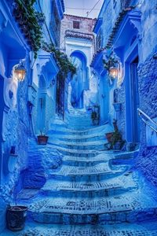 | P00 — 736x1104 px - 797 Ko  Ce qu'on voit : Ruelle en escalier de Chefchaouen, murs et marches peints en bleu, lanternes allumees.  Inconvenients : Portrait 736x1104 : rognee de 45 % dans un cadre 800x500. Bleu sursature, retouche visible. 797 Ko.  A faire : REMPLACER. Garder le sujet, refaire en paysage non retouche.  Lien : https://t6usmpynhzdvfouf.public.blob.vercel-storage.com/_Explore the blue paradise of Chefchaouen…-CQvmsJHK9WB6MxCT4Rt

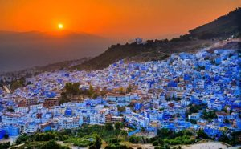 | P01 — 735x456 px - 333 Ko  Ce qu'on voit : Panorama de Chefchaouen a flanc de montagne au coucher du soleil, ville bleue vue d'ensemble.  Inconvenients : Paysage mais seulement 735x456 : sous la definition minimale, flou a l'affichage. 333 Ko pour cette taille.  A faire : RECHERCHER LA MEME EN HD. Cadrage excellent, c'est la version basse definition qui pose probleme.  Lien : https://t6usmpynhzdvfouf.public.blob.vercel-storage.com/Chefchaouen Maroc-kUZjHNdOOg92fdWHMng5v3QKjRpgea.jpg

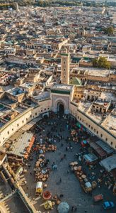 | P02 — 736x1349 px - 1014 Ko  Ce qu'on voit : Vue aerienne de la medina de Fes : place, porte monumentale et minaret.  Inconvenients : Portrait 736x1349, 1014 Ko (photo la plus lourde du lot). DOUBLON exact de P23.  A faire : REMPLACER et supprimer le doublon.  Lien : https://t6usmpynhzdvfouf.public.blob.vercel-storage.com/Get lost in the maze-like streets of Fez, Morocco… (1) (1)-Ww0

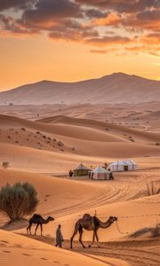 | P03 — 735x1226 px - 467 Ko  Ce qu'on voit : Dunes au coucher du soleil, caravane de dromadaires et campement de tentes.  Inconvenients : Portrait 735x1226, 467 Ko. DOUBLON de P20 (autre circuit).  A faire : REMPLACER. Belle image mais recyclee sur deux circuits.  Lien : https://t6usmpynhzdvfouf.public.blob.vercel-storage.com/Experience camel rides, desert camps, and magical… (1)-oPXQJfu

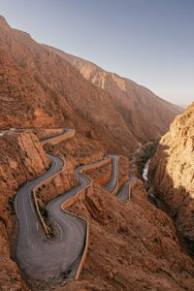 | P04 — 736x1104 px - 509 Ko  Ce qu'on voit : Route de montagne en lacets serres dans un canyon rocheux (gorges du Dades).  Inconvenients : Portrait 736x1104, 509 Ko. Le sujet n'est pas au programme du circuit.  A faire : SUPPRIMER de ce circuit.  Lien : https://t6usmpynhzdvfouf.public.blob.vercel-storage.com/Experience the allure of Morocco with a…-RVXz7UZkQFy2wsw3v0Os7

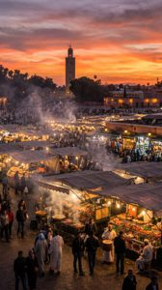 | P05 — 736x1318 px - 663 Ko  Ce qu'on voit : Place Jemaa el-Fna au crepuscule, echoppes eclairees et minaret de la Koutoubia.  Inconvenients : Portrait 736x1318, 663 Ko. Grain visible, image degradee par recompression.  A faire : REMPLACER par une version HD paysage : c'est l'image d'appel de Marrakech.  Lien : https://t6usmpynhzdvfouf.public.blob.vercel-storage.com/Discover top things to do in Marrakech including…-Bmx77dpFyHF0

Circuit des villes imperiales
Vignette de la brochure : 4 photos. · Galerie de la page detaillee : 4 photos.
(apercu indisponible) | U03 — INACCESSIBLE — URLError: <urlopen error Tunnel connection failed: 403 Forbidden>  Ce qu'on voit : Photo de banque Unsplash, non inspectee (l'acces a images.unsplash.com est bloque depuis l'environnement d'audit).  Inconvenients : Hebergee chez un tiers : si l'adresse change, la carte du circuit devient blanche. Utilisee a 3 emplacement(s) : Villes impériales & Sud #3; Villes impériales #1; Meilleur du Maroc #2. Image generique vue sur des centaines de sites de voyage.  A faire : REMPLACER par une photo propre a l'agence, telechargee et hebergee sur le serveur.  Lien : https://images.unsplash.com/photo-1553603229-5c1ead60e29e?w=800&h=500&fit=crop&q=80

(apercu indisponible) | U07 — INACCESSIBLE — URLError: <urlopen error Tunnel connection failed: 403 Forbidden>  Ce qu'on voit : Photo de banque Unsplash, non inspectee (l'acces a images.unsplash.com est bloque depuis l'environnement d'audit).  Inconvenients : Hebergee chez un tiers : si l'adresse change, la carte du circuit devient blanche. Utilisee a 1 emplacement(s) : Villes impériales #2. Image generique vue sur des centaines de sites de voyage.  A faire : REMPLACER par une photo propre a l'agence, telechargee et hebergee sur le serveur.  Lien : https://images.unsplash.com/photo-1539437829697-1b4ed5aebd86?w=800&h=500&fit=crop&q=80

(apercu indisponible) | U08 — INACCESSIBLE — URLError: <urlopen error Tunnel connection failed: 403 Forbidden>  Ce qu'on voit : Photo de banque Unsplash, non inspectee (l'acces a images.unsplash.com est bloque depuis l'environnement d'audit).  Inconvenients : Hebergee chez un tiers : si l'adresse change, la carte du circuit devient blanche. Utilisee a 1 emplacement(s) : Villes impériales #3. Image generique vue sur des centaines de sites de voyage.  A faire : REMPLACER par une photo propre a l'agence, telechargee et hebergee sur le serveur.  Lien : https://images.unsplash.com/photo-1575468130797-aa950b68aeec?w=800&h=500&fit=crop&q=80

(apercu indisponible) | U04 — INACCESSIBLE — URLError: <urlopen error Tunnel connection failed: 403 Forbidden>  Ce qu'on voit : Photo de banque Unsplash, non inspectee (l'acces a images.unsplash.com est bloque depuis l'environnement d'audit).  Inconvenients : Hebergee chez un tiers : si l'adresse change, la carte du circuit devient blanche. Utilisee a 3 emplacement(s) : Villes impériales & Sud #4; Villes impériales #4; Splendide Maroc #1. Image generique vue sur des centaines de sites de voyage.  A faire : REMPLACER par une photo propre a l'agence, telechargee et hebergee sur le serveur.  Lien : https://images.unsplash.com/photo-1559827260-dc66d52bef19?w=800&h=500&fit=crop&q=80

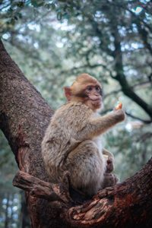 | P06 — 736x1104 px - 530 Ko  Ce qu'on voit : Un singe magot assis dans un arbre, mangeant un fruit.  Inconvenients : HORS SUJET TOTAL : c'est la 1re photo de la galerie d'un circuit Casablanca-Rabat-Tanger-Meknes-Fes-Marrakech. Portrait 736x1104, 530 Ko.  A faire : SUPPRIMER IMMEDIATEMENT. Priorite absolue.  Lien : https://t6usmpynhzdvfouf.public.blob.vercel-storage.com/Went to the Atlas Mountains in Morocco and found…-WjlYclTnDsyc

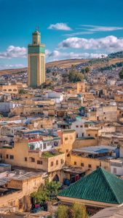 | P07 — 736x1308 px - 920 Ko  Ce qu'on voit : Medina de Fes vue de haut, minaret a faience verte au premier plan.  Inconvenients : Portrait 736x1308, 920 Ko. Ciel brule, contraste pousse.  A faire : REMPLACER par une HD paysage.  Lien : https://t6usmpynhzdvfouf.public.blob.vercel-storage.com/#FezMedina #FezMorocco #VisitFez #MedinaOfFez…-HnuYGRakKjCHyhz

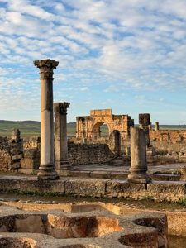 | P08 — 736x981 px - 644 Ko  Ce qu'on voit : Ruines romaines de Volubilis : colonnes et arcades sous un ciel nuageux.  Inconvenients : Portrait 736x981, 644 Ko. Volubilis n'est pas une etape annoncee de ce circuit.  A faire : DEPLACER vers Splendide Maroc, ou supprimer.  Lien : https://t6usmpynhzdvfouf.public.blob.vercel-storage.com/morocco volubilis meknes ancient roman ruins-9g2hOihgYRZlN1Dhx

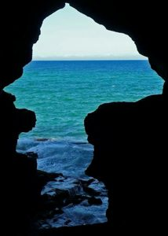 | P09 — 640x898 px - 190 Ko  Ce qu'on voit : Grotte d'Hercule a Tanger, ouverture en forme de carte d'Afrique sur la mer.  Inconvenients : Tres sombre (contre-jour), 640x898 portrait, la plus petite du circuit.  A faire : REMPLACER par une HD paysage : le sujet est fort, le fichier ne l'est pas.  Lien : https://t6usmpynhzdvfouf.public.blob.vercel-storage.com/Grotte hercule Tanger_ Maroc-ImocGwSM1YFLRxdIV7YLFB7TBHPkwT.jp

Le meilleur du Maroc
Vignette de la brochure : 4 photos. · Galerie de la page detaillee : 5 photos.
(apercu indisponible) | U02 — INACCESSIBLE — URLError: <urlopen error Tunnel connection failed: 403 Forbidden>  Ce qu'on voit : Photo de banque Unsplash, non inspectee (l'acces a images.unsplash.com est bloque depuis l'environnement d'audit).  Inconvenients : Hebergee chez un tiers : si l'adresse change, la carte du circuit devient blanche. Utilisee a 3 emplacement(s) : Villes impériales & Sud #2; Meilleur du Maroc #1; Splendide Maroc #2. Image generique vue sur des centaines de sites de voyage.  A faire : REMPLACER par une photo propre a l'agence, telechargee et hebergee sur le serveur.  Lien : https://images.unsplash.com/photo-1570637422729-f4b3fca84bea?w=800&h=500&fit=crop&q=80

(apercu indisponible) | U03 — INACCESSIBLE — URLError: <urlopen error Tunnel connection failed: 403 Forbidden>  Ce qu'on voit : Photo de banque Unsplash, non inspectee (l'acces a images.unsplash.com est bloque depuis l'environnement d'audit).  Inconvenients : Hebergee chez un tiers : si l'adresse change, la carte du circuit devient blanche. Utilisee a 3 emplacement(s) : Villes impériales & Sud #3; Villes impériales #1; Meilleur du Maroc #2. Image generique vue sur des centaines de sites de voyage.  A faire : REMPLACER par une photo propre a l'agence, telechargee et hebergee sur le serveur.  Lien : https://images.unsplash.com/photo-1553603229-5c1ead60e29e?w=800&h=500&fit=crop&q=80

(apercu indisponible) | U01 — INACCESSIBLE — URLError: <urlopen error Tunnel connection failed: 403 Forbidden>  Ce qu'on voit : Photo de banque Unsplash, non inspectee (l'acces a images.unsplash.com est bloque depuis l'environnement d'audit).  Inconvenients : Hebergee chez un tiers : si l'adresse change, la carte du circuit devient blanche. Utilisee a 5 emplacement(s) : Villes impériales & Sud #1; Meilleur du Maroc #3; Splendide Maroc #3; Séjour Merzouga #1; Séjour Dakhla #3. Image generique vue sur des centaines de sites de voyage.  A faire : REMPLACER par une photo propre a l'agence, telechargee et hebergee sur le serveur.  Lien : https://images.unsplash.com/photo-1528360983277-13d401cdc186?w=800&h=500&fit=crop&q=80

(apercu indisponible) | U09 — INACCESSIBLE — URLError: <urlopen error Tunnel connection failed: 403 Forbidden>  Ce qu'on voit : Photo de banque Unsplash, non inspectee (l'acces a images.unsplash.com est bloque depuis l'environnement d'audit).  Inconvenients : Hebergee chez un tiers : si l'adresse change, la carte du circuit devient blanche. Utilisee a 1 emplacement(s) : Meilleur du Maroc #4. Image generique vue sur des centaines de sites de voyage.  A faire : REMPLACER par une photo propre a l'agence, telechargee et hebergee sur le serveur.  Lien : https://images.unsplash.com/photo-1597940610882-39d1a6d7e9c4?w=800&h=500&fit=crop&q=80

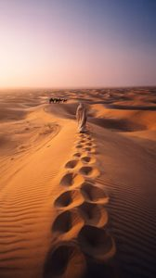 | P10 — 736x1311 px - 429 Ko  Ce qu'on voit : Dunes de sable a l'aube, traces de pas au premier plan, caravane au loin.  Inconvenients : Portrait 736x1311, 429 Ko.  A faire : REMPLACER (meme sujet, format paysage).  Lien : https://t6usmpynhzdvfouf.public.blob.vercel-storage.com/Velvety sand dunes glowing at sunrise, a trail of…-Cjn30znjm7a

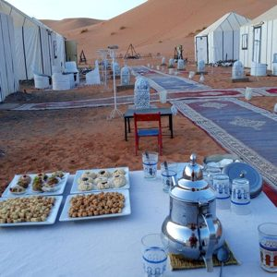 | P11 — 736x736 px - 414 Ko  Ce qu'on voit : Table dressee (theiere, patisseries, verres) devant les tentes d'un campement dans le desert.  Inconvenients : Format CARRE 736x736 : 27 % de l'image perdue en 800x500. 414 Ko.  A faire : REMPLACER. Le sujet 'art de vivre' est excellent pour vendre, il merite une vraie photo.  Lien : https://t6usmpynhzdvfouf.public.blob.vercel-storage.com/Camp in the Desert set in the unforgettable…-0M8j8mnT1ISHuTxNZ

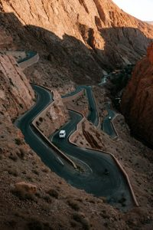 | P12 — 735x1103 px - 672 Ko  Ce qu'on voit : Route de montagne en lacets avec une voiture, roche ocre.  Inconvenients : Portrait 735x1103, 672 Ko. Deja quasi identique a P04 et P17.  A faire : SUPPRIMER : 3 fois la meme route de montagne dans la mediatheque.  Lien : https://t6usmpynhzdvfouf.public.blob.vercel-storage.com/This Epic Morocco Roadtrip Guide is the…-ZJlNSZblKzfQi2phqzinB

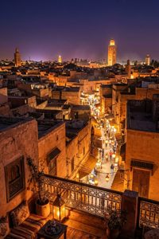 | P13 — 736x1104 px - 614 Ko  Ce qu'on voit : Medina de Marrakech de nuit vue depuis la terrasse d'un riad, Koutoubia illuminee au fond.  Inconvenients : Portrait 736x1104, 614 Ko. Bruit numerique important en basse lumiere.  A faire : REMPLACER par une HD : tres bonne idee de cadrage a reprendre.  Lien : https://t6usmpynhzdvfouf.public.blob.vercel-storage.com/The terracotta ramparts and hidden riads of…-Wul5FWk3ZAwGdJf8m

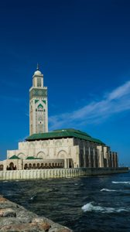 | P14 — 736x1311 px - 436 Ko  Ce qu'on voit : Mosquee Hassan II de Casablanca vue de face depuis le bord de mer, ciel bleu profond.  Inconvenients : Portrait 736x1311, 436 Ko.  A faire : REMPLACER par une HD paysage. Monument incontournable, il doit etre impeccable.  Lien : https://t6usmpynhzdvfouf.public.blob.vercel-storage.com/Hassan II Mosque (Mosquée Hassan-II)-OGkYvmInGnRYdtUJdZRL4i1vk

A la decouverte du Royaume
Vignette de la brochure : 6 photos. · Galerie de la page detaillee : 12 photos.
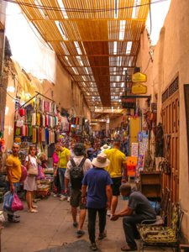 | L07 — 3648x4864 px - 2620 Ko  Ce qu'on voit : Souk couvert de Marrakech : boutiques, etals colores, passants.  Inconvenients : 3648x4864 PORTRAIT et 2,62 Mo : rognee de moitie ET 9x trop lourde. Visages de passants identifiables au premier plan.  A faire : RECADRER EN PAYSAGE + COMPRESSER a 1600x1000 / <300 Ko.  Lien : https://morocco.voyages21.com/WelcomeChina/assets/discover-kingdom/marrakech.jpg

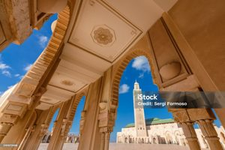 | L08 — 1024x683 px - 118 Ko  Ce qu'on voit : Mosquee Hassan II en contre-plongee depuis les arcades.  Inconvenients : FILIGRANE ISTOCK VISIBLE ('Credit: Sergi Formoso' + numero d'image) : c'est une image d'apercu non achetee, en ligne sur le site.  A faire : SUPPRIMER IMMEDIATEMENT. Risque juridique et image de marque.  Lien : https://morocco.voyages21.com/WelcomeChina/assets/discover-kingdom/casablanca.jpg

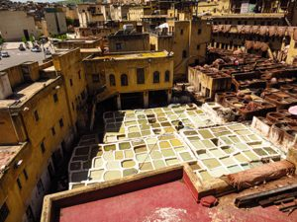 | L09 — 5184x3888 px - 3620 Ko  Ce qu'on voit : Tanneries de Fes : cuves de teinture et peaux etendues sur les toits.  Inconvenients : 5184x3888 et 3,62 Mo : 12x le poids recommande, la page met plusieurs secondes a charger.  A faire : REDIMENSIONNER a 1600x1000 / <300 Ko. Photo bonne, fichier a retraiter.  Lien : https://morocco.voyages21.com/WelcomeChina/assets/discover-kingdom/fez.jpg

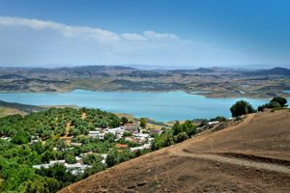 | L10 — 5851x3906 px - 3283 Ko  Ce qu'on voit : Lac de barrage entoure de collines vertes et de terres ocres.  Inconvenients : LE FICHIER S'APPELLE 'meknes.jpg' MAIS CE N'EST PAS MEKNES. 5851x3906, 3,28 Mo.  A faire : SUPPRIMER et fournir une vraie photo de Meknes (Bab Mansour, greniers de Moulay Ismail).  Lien : https://morocco.voyages21.com/WelcomeChina/assets/discover-kingdom/meknes.jpg

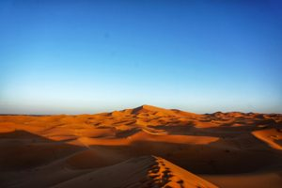 | L11 — 6000x4000 px - 1545 Ko  Ce qu'on voit : Dunes de l'erg Chebbi au crepuscule, ciel degrade bleu-orange.  Inconvenients : 6000x4000 et 1,55 Mo : 5x trop lourde.  A faire : REDIMENSIONNER a 1600x1000 / <300 Ko. Tres belle photo, a garder.  Lien : https://morocco.voyages21.com/WelcomeChina/assets/discover-kingdom/merzouga.jpg

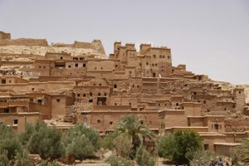 | L12 — 8192x5464 px - 4855 Ko  Ce qu'on voit : Ksar en pise (Ait Ben Haddou) vu de face, oliviers au premier plan.  Inconvenients : 8192x5464 et 4,85 Mo : la plus lourde du site. Ciel blanc, lumiere de plein midi, sans relief.  A faire : REDIMENSIONNER ET, SI POSSIBLE, REMPLACER par une prise en lumiere rasante.  Lien : https://morocco.voyages21.com/WelcomeChina/assets/discover-kingdom/ouarzazate.jpg

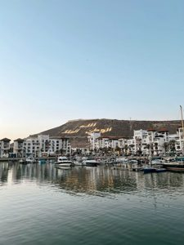 | P15 — 736x981 px - 87 Ko  Ce qu'on voit : Marina d'Agadir, bateaux amarres et colline portant l'inscription en arabe.  Inconvenients : Portrait 736x981, 87 Ko (tres compressee). Lumiere plate, ciel delave. DOUBLON de P37.  A faire : REMPLACER.  Lien : https://t6usmpynhzdvfouf.public.blob.vercel-storage.com/Agadir, Morocco-u1orbFWYAK0uNDFrrk8EZKmAtaV0Iq.jfif

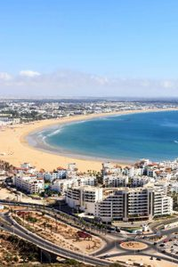 | P16 — 736x1104 px - 145 Ko  Ce qu'on voit : Vue aerienne de la baie et de la grande plage d'Agadir.  Inconvenients : Portrait 736x1104, 145 Ko. Compression visible sur la mer.  A faire : REMPLACER par une HD paysage.  Lien : https://t6usmpynhzdvfouf.public.blob.vercel-storage.com/Why Agadir is Morocco's best city for a beach holiday-D7vl25CV

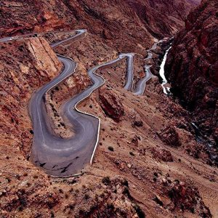 | P17 — 550x550 px - 127 Ko  Ce qu'on voit : Route en lacets dans les gorges du Dades, vue plongeante sur la roche rouge.  Inconvenients : MAL NOMMEE : le fichier annonce 'Tizi n'Tichka / Ouarzazate', c'est le Dades. Format CARRE 550x550, la plus petite definition du circuit.  A faire : SUPPRIMER (doublon de sujet avec P04 et P12, et legende fausse).  Lien : https://t6usmpynhzdvfouf.public.blob.vercel-storage.com/Maroc-Tichka-Ouarzazate_ Tizi n'Tichka (called Col… - Copie-dq

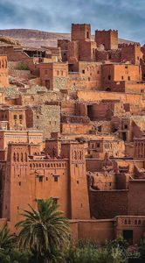 | P18 — 597x1078 px - 237 Ko  Ce qu'on voit : Ksar en terre (Ait Ben Haddou) avec palmier au premier plan.  Inconvenients : Portrait 597x1078, definition faible. Mention de credit incrustee en bas de l'image.  A faire : REMPLACER : une mention incrustee est un risque de droits.  Lien : https://t6usmpynhzdvfouf.public.blob.vercel-storage.com/887701776521547495 - Copie-MvPjZKboIpuixVVF5WIe0QoR1xBKVf.jfif

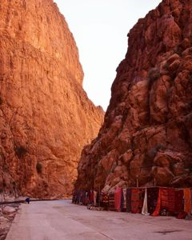 | P19 — 736x920 px - 134 Ko  Ce qu'on voit : Gorges du Todgha : falaises rouges resserrees, tapis exposes au sol.  Inconvenients : Portrait 736x920, 134 Ko. Les gorges ne sont pas au programme annonce du circuit.  A faire : DEPLACER vers un circuit Sud, ou supprimer.  Lien : https://t6usmpynhzdvfouf.public.blob.vercel-storage.com/Todgha Gorges Canyon - Copie-ZLSYyBfwQnrtCzkkL4Qa1XKDvpz5Qv.jf

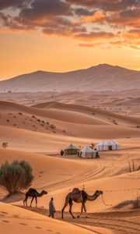 | P20 — 735x1226 px - 112 Ko  Ce qu'on voit : Dunes au coucher, caravane et campement (image identique a P03).  Inconvenients : DOUBLON exact de P03, sur un autre circuit. Portrait 735x1226.  A faire : SUPPRIMER.  Lien : https://t6usmpynhzdvfouf.public.blob.vercel-storage.com/Sahara Desert – Adventure in the Golden Dunes - Copie-OQjafhKu

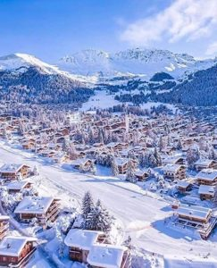 | P21 — 518x640 px - 91 Ko  Ce qu'on voit : Ifrane sous la neige, toits enneiges et montagnes de l'Atlas.  Inconvenients : 518x640, la plus petite du circuit. Ifrane n'est pas une etape du programme.  A faire : SUPPRIMER de ce circuit (a garder pour un futur produit Moyen Atlas).  Lien : https://t6usmpynhzdvfouf.public.blob.vercel-storage.com/Ifrane 2023 - Copie-ElJTcQiYbLzV72SP2u5Yw7f9i2oyIz.jfif

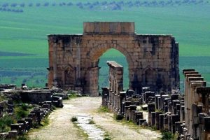 | P22 — 720x480 px - 83 Ko  Ce qu'on voit : Arc de triomphe de Volubilis au milieu des champs verts.  Inconvenients : Format paysage (720x480) mais definition insuffisante, couleurs artificielles (vert electrique).  A faire : REMPLACER par une HD.  Lien : https://t6usmpynhzdvfouf.public.blob.vercel-storage.com/Fes to Volubilis, Moulay Idriss and Meknes Private Day Trip -

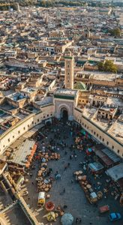 | P23 — 736x1349 px - 299 Ko  Ce qu'on voit : Vue aerienne de la medina de Fes (image identique a P02).  Inconvenients : DOUBLON exact de P02. Portrait 736x1349.  A faire : SUPPRIMER.  Lien : https://t6usmpynhzdvfouf.public.blob.vercel-storage.com/Fez, Morocco_ An Aerial View of the Medina - Copie-RYabRolSmaK

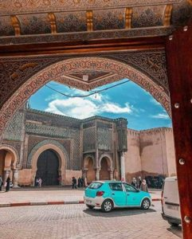 | P24 — 720x897 px - 128 Ko  Ce qu'on voit : Bab Mansour a Meknes, photographie depuis l'encadrement d'une porte ouvragee.  Inconvenients : Une voiture turquoise et une camionnette occupent tout le premier plan. Portrait 720x897.  A faire : REMPLACER : le vehicule tue completement la carte postale.  Lien : https://t6usmpynhzdvfouf.public.blob.vercel-storage.com/Mèknes (Arabic_ مكناس) is one of the four Imperial… (2) - Copi

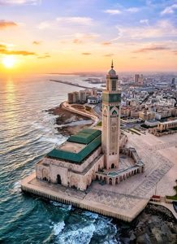 | P25 — 735x1013 px - 167 Ko  Ce qu'on voit : Mosquee Hassan II vue aerienne au coucher du soleil, avancee sur l'ocean.  Inconvenients : Portrait 735x1013, 167 Ko. DOUBLON de sujet avec P14 et P29.  A faire : GARDER LE SUJET, une seule vue Hassan II par circuit.  Lien : https://t6usmpynhzdvfouf.public.blob.vercel-storage.com/Moscheea Hassan al II-lea situată în Casablanca, Maroc - Copie

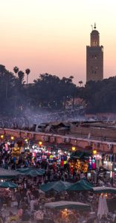 | P26 — 736x1412 px - 143 Ko  Ce qu'on voit : Jemaa el-Fna et la Koutoubia au crepuscule, vue de haut.  Inconvenients : Portrait 736x1412 (la plus etiree du lot). DOUBLON de sujet avec P05 et P28.  A faire : REMPLACER.  Lien : https://t6usmpynhzdvfouf.public.blob.vercel-storage.com/Marrakech, quel souk ! - Copie-beX0TuoLweQJiskwW2km0FESiizUSS.

Splendide Maroc - le grand tour
Vignette de la brochure : 4 photos. · Galerie de la page detaillee : 11 photos.
(apercu indisponible) | U04 — INACCESSIBLE — URLError: <urlopen error Tunnel connection failed: 403 Forbidden>  Ce qu'on voit : Photo de banque Unsplash, non inspectee (l'acces a images.unsplash.com est bloque depuis l'environnement d'audit).  Inconvenients : Hebergee chez un tiers : si l'adresse change, la carte du circuit devient blanche. Utilisee a 3 emplacement(s) : Villes impériales & Sud #4; Villes impériales #4; Splendide Maroc #1. Image generique vue sur des centaines de sites de voyage.  A faire : REMPLACER par une photo propre a l'agence, telechargee et hebergee sur le serveur.  Lien : https://images.unsplash.com/photo-1559827260-dc66d52bef19?w=800&h=500&fit=crop&q=80

(apercu indisponible) | U02 — INACCESSIBLE — URLError: <urlopen error Tunnel connection failed: 403 Forbidden>  Ce qu'on voit : Photo de banque Unsplash, non inspectee (l'acces a images.unsplash.com est bloque depuis l'environnement d'audit).  Inconvenients : Hebergee chez un tiers : si l'adresse change, la carte du circuit devient blanche. Utilisee a 3 emplacement(s) : Villes impériales & Sud #2; Meilleur du Maroc #1; Splendide Maroc #2. Image generique vue sur des centaines de sites de voyage.  A faire : REMPLACER par une photo propre a l'agence, telechargee et hebergee sur le serveur.  Lien : https://images.unsplash.com/photo-1570637422729-f4b3fca84bea?w=800&h=500&fit=crop&q=80

(apercu indisponible) | U01 — INACCESSIBLE — URLError: <urlopen error Tunnel connection failed: 403 Forbidden>  Ce qu'on voit : Photo de banque Unsplash, non inspectee (l'acces a images.unsplash.com est bloque depuis l'environnement d'audit).  Inconvenients : Hebergee chez un tiers : si l'adresse change, la carte du circuit devient blanche. Utilisee a 5 emplacement(s) : Villes impériales & Sud #1; Meilleur du Maroc #3; Splendide Maroc #3; Séjour Merzouga #1; Séjour Dakhla #3. Image generique vue sur des centaines de sites de voyage.  A faire : REMPLACER par une photo propre a l'agence, telechargee et hebergee sur le serveur.  Lien : https://images.unsplash.com/photo-1528360983277-13d401cdc186?w=800&h=500&fit=crop&q=80

(apercu indisponible) | U05 — INACCESSIBLE — URLError: <urlopen error Tunnel connection failed: 403 Forbidden>  Ce qu'on voit : Photo de banque Unsplash, non inspectee (l'acces a images.unsplash.com est bloque depuis l'environnement d'audit).  Inconvenients : Hebergee chez un tiers : si l'adresse change, la carte du circuit devient blanche. Utilisee a 3 emplacement(s) : Splendide Maroc #4; Séjour Bin El Ouidane #3; Séjour Dakhla #1. Image generique vue sur des centaines de sites de voyage.  A faire : REMPLACER par une photo propre a l'agence, telechargee et hebergee sur le serveur.  Lien : https://images.unsplash.com/photo-1504701954957-2010ec3bcec1?w=800&h=500&fit=crop&q=80

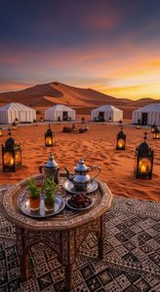 | P27 — 736x1349 px - 714 Ko  Ce qu'on voit : Campement de luxe dans les dunes : lanternes allumees, table basse, tentes blanches, ciel rose.  Inconvenients : Portrait 736x1349, 714 Ko.  A faire : REMPLACER PAR UNE HD - MAIS GARDER CE CADRAGE : c'est la meilleure image commerciale du lot.  Lien : https://t6usmpynhzdvfouf.public.blob.vercel-storage.com/Discover the magic of the dunes with our Morocco… - Copie (2)-

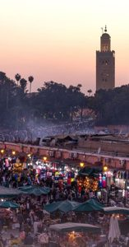 | P28 — 474x908 px - 284 Ko  Ce qu'on voit : Jemaa el-Fna et la Koutoubia au crepuscule.  Inconvenients : 474x908 : la plus petite largeur de tout le circuit. Quasi doublon de P26.  A faire : SUPPRIMER.  Lien : https://t6usmpynhzdvfouf.public.blob.vercel-storage.com/635289091220958477 - Copie (2)-yyoKjxbSEMxrkmivltsmo7vWf60QYp.

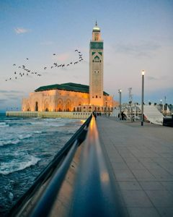 | P29 — 736x920 px - 330 Ko  Ce qu'on voit : Mosquee Hassan II vue depuis la corniche, rambarde en premier plan, vol d'oiseaux.  Inconvenients : Portrait 736x920, 330 Ko. 3e vue Hassan II de la mediatheque.  A faire : GARDER LE SUJET en HD paysage, supprimer les deux autres.  Lien : https://t6usmpynhzdvfouf.public.blob.vercel-storage.com/8303580556743984 - Copie (2)-NIfjqiAYklbkOOgV24LQoNGs5PkUVB.jp

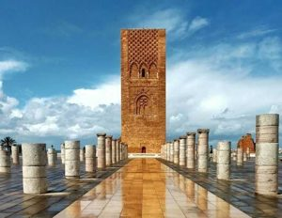 | P30 — 689x532 px - 183 Ko  Ce qu'on voit : Tour Hassan a Rabat : minaret inacheve et colonnes alignees, sol reflechissant.  Inconvenients : Paysage (689x532) mais definition trop faible. Ciel visiblement remplace en retouche.  A faire : REMPLACER par une HD non retouchee.  Lien : https://t6usmpynhzdvfouf.public.blob.vercel-storage.com/Rabat ( Maroc )-DnglDuyYDTZ2gXpSN8EuxNcUUzEMHj.jpg

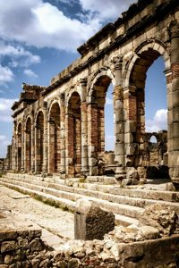 | P31 — 736x1104 px - 909 Ko  Ce qu'on voit : Arcades et colonnes du site archeologique de Volubilis.  Inconvenients : Portrait 736x1104, 909 Ko (2e plus lourde). DOUBLON de sujet avec P08 et P22.  A faire : REMPLACER : une seule Volubilis, en paysage.  Lien : https://t6usmpynhzdvfouf.public.blob.vercel-storage.com/The archaeological site of Volubilis is a…-BrLg3wcmjprfVpJPtEX

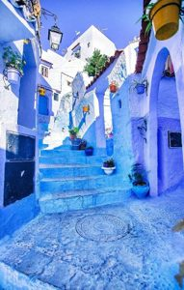 | P32 — 736x1158 px - 836 Ko  Ce qu'on voit : Ruelle de Chefchaouen : escaliers, murs bleus, pots de fleurs jaunes.  Inconvenients : Portrait 736x1158, 836 Ko. Bleu sursature. DOUBLON de sujet avec P00.  A faire : REMPLACER.  Lien : https://t6usmpynhzdvfouf.public.blob.vercel-storage.com/CHAOUEN-SrhbanvBMCj4y3rzl4nZ7iKFDoquzi.jpg

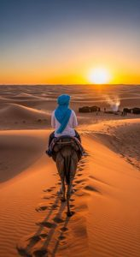 | P33 — 736x1349 px - 511 Ko  Ce qu'on voit : Silhouette d'un voyageur en cheche bleu a dos de dromadaire face au soleil couchant sur les dunes.  Inconvenients : Portrait 736x1349, 511 Ko.  A faire : GARDER LE CADRAGE, refaire en HD paysage : image emotionnelle tres vendeuse.  Lien : https://t6usmpynhzdvfouf.public.blob.vercel-storage.com/Experience the breathtaking beauty of Morocco’s… (1) (1)-qs8yF

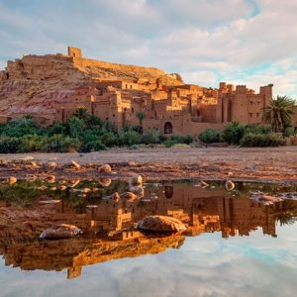 | P34 — 736x736 px - 428 Ko  Ce qu'on voit : Ait Ben Haddou au soleil couchant, le ksar se refletant dans une flaque d'eau.  Inconvenients : Format CARRE 736x736, 428 Ko.  A faire : REMPLACER PAR LA MEME EN HD PAYSAGE : meilleure image du circuit.  Lien : https://t6usmpynhzdvfouf.public.blob.vercel-storage.com/Opodo_com Did you know_ A lot of movies were shot…-CybxqNaB0rG

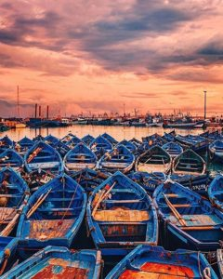 | P35 — 736x920 px - 708 Ko  Ce qu'on voit : Barques de peche bleues d'Essaouira au port, ciel rose au couchant.  Inconvenients : Portrait 736x920, 708 Ko. Couleurs poussees.  A faire : REMPLACER par une HD paysage.  Lien : https://t6usmpynhzdvfouf.public.blob.vercel-storage.com/Essaouira maroc-ZPJk2IcfoqgSSLXk3W6nHgG8wGDEzg.jpg

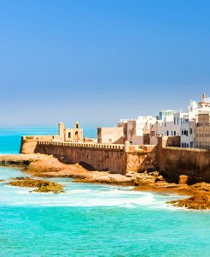 | P36 — 736x899 px - 367 Ko  Ce qu'on voit : Remparts et Skala d'Essaouira surplombant une eau turquoise.  Inconvenients : Portrait 736x899, 367 Ko. Turquoise visiblement force en retouche.  A faire : REMPLACER par une HD naturelle.  Lien : https://t6usmpynhzdvfouf.public.blob.vercel-storage.com/🌊 Essaouira, Morocco 🌊 Where the Atlantic meets…-vQUb8cbGjv

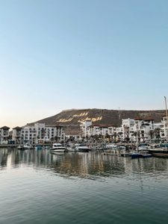 | P37 — 736x981 px - 252 Ko  Ce qu'on voit : Marina d'Agadir (image identique a P15).  Inconvenients : DOUBLON de P15. Portrait 736x981, lumiere plate.  A faire : SUPPRIMER.  Lien : https://t6usmpynhzdvfouf.public.blob.vercel-storage.com/Agadir Marina-rFqKsS7maGTN8eW0Pm6b2Mx0QTkjh1.jpg

Sejour Merzouga (masque)
Vignette de la brochure : 3 photos. · Galerie de la page detaillee : 6 photos.
(apercu indisponible) | U01 — INACCESSIBLE — URLError: <urlopen error Tunnel connection failed: 403 Forbidden>  Ce qu'on voit : Photo de banque Unsplash, non inspectee (l'acces a images.unsplash.com est bloque depuis l'environnement d'audit).  Inconvenients : Hebergee chez un tiers : si l'adresse change, la carte du circuit devient blanche. Utilisee a 5 emplacement(s) : Villes impériales & Sud #1; Meilleur du Maroc #3; Splendide Maroc #3; Séjour Merzouga #1; Séjour Dakhla #3. Image generique vue sur des centaines de sites de voyage.  A faire : REMPLACER par une photo propre a l'agence, telechargee et hebergee sur le serveur.  Lien : https://images.unsplash.com/photo-1528360983277-13d401cdc186?w=800&h=500&fit=crop&q=80

(apercu indisponible) | U10 — INACCESSIBLE — URLError: <urlopen error Tunnel connection failed: 403 Forbidden>  Ce qu'on voit : Photo de banque Unsplash, non inspectee (l'acces a images.unsplash.com est bloque depuis l'environnement d'audit).  Inconvenients : Hebergee chez un tiers : si l'adresse change, la carte du circuit devient blanche. Utilisee a 1 emplacement(s) : Séjour Merzouga #2. Image generique vue sur des centaines de sites de voyage.  A faire : REMPLACER par une photo propre a l'agence, telechargee et hebergee sur le serveur.  Lien : https://images.unsplash.com/photo-1509316785289-025f5b846b35?w=800&h=500&fit=crop&q=80

(apercu indisponible) | U11 — INACCESSIBLE — URLError: <urlopen error Tunnel connection failed: 403 Forbidden>  Ce qu'on voit : Photo de banque Unsplash, non inspectee (l'acces a images.unsplash.com est bloque depuis l'environnement d'audit).  Inconvenients : Hebergee chez un tiers : si l'adresse change, la carte du circuit devient blanche. Utilisee a 1 emplacement(s) : Séjour Merzouga #3. Image generique vue sur des centaines de sites de voyage.  A faire : REMPLACER par une photo propre a l'agence, telechargee et hebergee sur le serveur.  Lien : https://images.unsplash.com/photo-1548013146-72479768bada?w=800&h=500&fit=crop&q=80

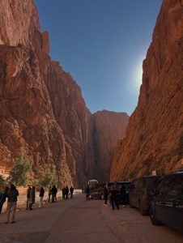 | P38 — 963x1280 px - 161 Ko  Ce qu'on voit : Gorges du Todgha, falaises verticales et groupe de visiteurs sur la route.  Inconvenients : Portrait 963x1280. Personnes de dos non identifiables mais premier plan encombre.  A faire : REMPLACER par une vue plus large en paysage.  Lien : https://t6usmpynhzdvfouf.public.blob.vercel-storage.com/gorges-SE6TjNvKB6cwmox1Dtii8hZkfrJRlb.jpg

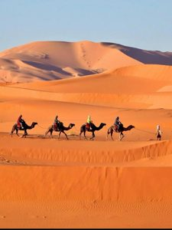 | P39 — 962x1280 px - 92 Ko  Ce qu'on voit : Caravane de dromadaires montes sur une grande dune orange, ciel clair.  Inconvenients : Portrait 962x1280, 92 Ko : compression forte, ciel en aplats.  A faire : REMPLACER par une HD.  Lien : https://t6usmpynhzdvfouf.public.blob.vercel-storage.com/desert-BOVxPOrTzWcXntJb6wiNVnlU6jn03s.jpg

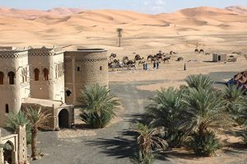 | P40 — 700x465 px - 88 Ko  Ce qu'on voit : Auberge/ksar en bord de dunes, palmiers, dromadaires au repos.  Inconvenients : Paysage (700x465) mais definition trop faible.  A faire : REMPLACER par une HD.  Lien : https://t6usmpynhzdvfouf.public.blob.vercel-storage.com/DESERT-5zBDPtlXtMs0IY2LscqGmTKTp71Yck.jpg

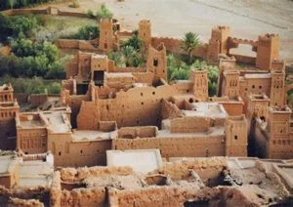 | P41 — 451x318 px - 24 Ko  Ce qu'on voit : Ksar d'Ait Ben Haddou vu de pres, architecture en pise.  Inconvenients : 451x318 seulement, 24 Ko : image de vignette, inexploitable en grand.  A faire : REMPLACER imperativement.  Lien : https://t6usmpynhzdvfouf.public.blob.vercel-storage.com/ait benhaddou-3pvTAVFQ3pC01qO5YClPXpdPeRJRov.webp

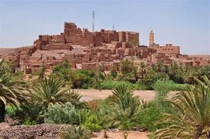 | P42 — 474x314 px - 35 Ko  Ce qu'on voit : Kasbah de Taourirt (Ouarzazate) et sa palmeraie.  Inconvenients : 474x314, 35 Ko : image de vignette.  A faire : REMPLACER imperativement.  Lien : https://t6usmpynhzdvfouf.public.blob.vercel-storage.com/kasbah toifoultoute-8imkf5ZhINMOefiLq4hSBPVndUVJJF.webp

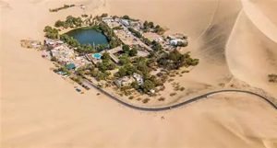 | P43 — 457x246 px - 13 Ko  Ce qu'on voit : Oasis vue du ciel : village et bassin vert cernes par les dunes.  Inconvenients : 457x246, 13 Ko : la plus petite du circuit, floue des qu'elle est agrandie.  A faire : REMPLACER imperativement. Le sujet est spectaculaire, la photo ne l'est pas.  Lien : https://t6usmpynhzdvfouf.public.blob.vercel-storage.com/oasis-ZNqfEarJL4u0uS24w4fU5qc06fDf6A.webp

Sejour Bin El Ouidane (masque)
Vignette de la brochure : 3 photos. · Galerie de la page detaillee : 5 photos.
(apercu indisponible) | U12 — INACCESSIBLE — URLError: <urlopen error Tunnel connection failed: 403 Forbidden>  Ce qu'on voit : Photo de banque Unsplash, non inspectee (l'acces a images.unsplash.com est bloque depuis l'environnement d'audit).  Inconvenients : Hebergee chez un tiers : si l'adresse change, la carte du circuit devient blanche. Utilisee a 1 emplacement(s) : Séjour Bin El Ouidane #1. Image generique vue sur des centaines de sites de voyage.  A faire : REMPLACER par une photo propre a l'agence, telechargee et hebergee sur le serveur.  Lien : https://images.unsplash.com/photo-1591604129939-f1efa4d9f7fa?w=800&h=500&fit=crop&q=80

(apercu indisponible) | U06 — INACCESSIBLE — URLError: <urlopen error Tunnel connection failed: 403 Forbidden>  Ce qu'on voit : Photo de banque Unsplash, non inspectee (l'acces a images.unsplash.com est bloque depuis l'environnement d'audit).  Inconvenients : Hebergee chez un tiers : si l'adresse change, la carte du circuit devient blanche. Utilisee a 2 emplacement(s) : Séjour Bin El Ouidane #2; Séjour Dakhla #2. Image generique vue sur des centaines de sites de voyage.  A faire : REMPLACER par une photo propre a l'agence, telechargee et hebergee sur le serveur.  Lien : https://images.unsplash.com/photo-1559827291-72ee739d0d9a?w=800&h=500&fit=crop&q=80

(apercu indisponible) | U05 — INACCESSIBLE — URLError: <urlopen error Tunnel connection failed: 403 Forbidden>  Ce qu'on voit : Photo de banque Unsplash, non inspectee (l'acces a images.unsplash.com est bloque depuis l'environnement d'audit).  Inconvenients : Hebergee chez un tiers : si l'adresse change, la carte du circuit devient blanche. Utilisee a 3 emplacement(s) : Splendide Maroc #4; Séjour Bin El Ouidane #3; Séjour Dakhla #1. Image generique vue sur des centaines de sites de voyage.  A faire : REMPLACER par une photo propre a l'agence, telechargee et hebergee sur le serveur.  Lien : https://images.unsplash.com/photo-1504701954957-2010ec3bcec1?w=800&h=500&fit=crop&q=80

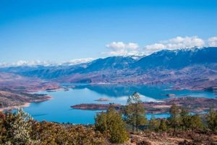 | P44 — 1024x685 px - 75 Ko  Ce qu'on voit : Lac de Bin El Ouidane et montagnes enneigees de l'Atlas en arriere-plan.  Inconvenients : Paysage 1024x685, 75 Ko : correcte mais sous les 1600 px recommandes.  A faire : A GARDER PROVISOIREMENT, chercher la version HD.  Lien : https://t6usmpynhzdvfouf.public.blob.vercel-storage.com/lac-bin-Ouidane-01-1-1024x685-LzpWrie3d88A3nB5etkbPNgRa6w4ke.j

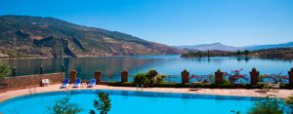 | P45 — 1600x622 px - 264 Ko  Ce qu'on voit : Piscine d'hotel avec transats bleus donnant sur le lac de Bin El Ouidane.  Inconvenients : 1600x622 : format tres panoramique, se recadre mal en 800x500.  A faire : RECADRER ou remplacer.  Lien : https://t6usmpynhzdvfouf.public.blob.vercel-storage.com/bin el ouidane 5-wV1omfkTifIQOPT2VPzReIwHGzVmPf.jpg

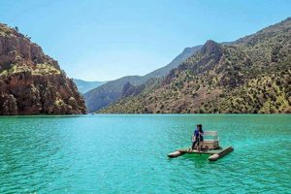 | P46 — 960x640 px - 145 Ko  Ce qu'on voit : Lac turquoise entre les montagnes, une embarcation au centre.  Inconvenients : 960x640, sous la definition cible.  A faire : A GARDER PROVISOIREMENT, chercher la HD.  Lien : https://t6usmpynhzdvfouf.public.blob.vercel-storage.com/bin el ouidane 4-Ngix0oieH323hhpLL8doCD6ot8xMqI.jpg

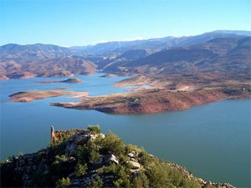 | P47 — 1000x751 px - 114 Ko  Ce qu'on voit : Vue plongeante sur le lac et sa presqu'ile, collines ocres.  Inconvenients : 1000x751, 114 Ko. Correcte, un peu terne.  A faire : A GARDER PROVISOIREMENT.  Lien : https://t6usmpynhzdvfouf.public.blob.vercel-storage.com/bin el ouidane 3-4RjsDJEHDDH3lBPWktiKLrHLCpXeGJ.jpg

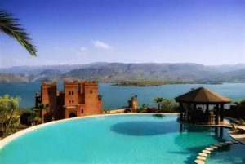 | P48 — 474x317 px - 12 Ko  Ce qu'on voit : Kasbah-hotel en pise devant une piscine bleue et le lac.  Inconvenients : 474x317, 12 Ko : image de vignette, inexploitable.  A faire : REMPLACER imperativement.  Lien : https://t6usmpynhzdvfouf.public.blob.vercel-storage.com/bin el ouidane-rJJgY1r0ECpCgHn5DneqY4pbxa6f1i.webp

Sejour Dakhla (masque)
Vignette de la brochure : 3 photos. · Galerie de la page detaillee : 7 photos.
(apercu indisponible) | U05 — INACCESSIBLE — URLError: <urlopen error Tunnel connection failed: 403 Forbidden>  Ce qu'on voit : Photo de banque Unsplash, non inspectee (l'acces a images.unsplash.com est bloque depuis l'environnement d'audit).  Inconvenients : Hebergee chez un tiers : si l'adresse change, la carte du circuit devient blanche. Utilisee a 3 emplacement(s) : Splendide Maroc #4; Séjour Bin El Ouidane #3; Séjour Dakhla #1. Image generique vue sur des centaines de sites de voyage.  A faire : REMPLACER par une photo propre a l'agence, telechargee et hebergee sur le serveur.  Lien : https://images.unsplash.com/photo-1504701954957-2010ec3bcec1?w=800&h=500&fit=crop&q=80

(apercu indisponible) | U06 — INACCESSIBLE — URLError: <urlopen error Tunnel connection failed: 403 Forbidden>  Ce qu'on voit : Photo de banque Unsplash, non inspectee (l'acces a images.unsplash.com est bloque depuis l'environnement d'audit).  Inconvenients : Hebergee chez un tiers : si l'adresse change, la carte du circuit devient blanche. Utilisee a 2 emplacement(s) : Séjour Bin El Ouidane #2; Séjour Dakhla #2. Image generique vue sur des centaines de sites de voyage.  A faire : REMPLACER par une photo propre a l'agence, telechargee et hebergee sur le serveur.  Lien : https://images.unsplash.com/photo-1559827291-72ee739d0d9a?w=800&h=500&fit=crop&q=80

(apercu indisponible) | U01 — INACCESSIBLE — URLError: <urlopen error Tunnel connection failed: 403 Forbidden>  Ce qu'on voit : Photo de banque Unsplash, non inspectee (l'acces a images.unsplash.com est bloque depuis l'environnement d'audit).  Inconvenients : Hebergee chez un tiers : si l'adresse change, la carte du circuit devient blanche. Utilisee a 5 emplacement(s) : Villes impériales & Sud #1; Meilleur du Maroc #3; Splendide Maroc #3; Séjour Merzouga #1; Séjour Dakhla #3. Image generique vue sur des centaines de sites de voyage.  A faire : REMPLACER par une photo propre a l'agence, telechargee et hebergee sur le serveur.  Lien : https://images.unsplash.com/photo-1528360983277-13d401cdc186?w=800&h=500&fit=crop&q=80

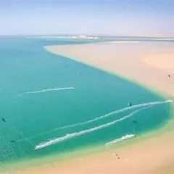 | P49 — 240x240 px - 3 Ko  Ce qu'on voit : Vue aerienne de la lagune de Dakhla : langue de sable et eau turquoise.  Inconvenients : 240x240, 3 Ko : la plus petite image de tout le site. Illisible des qu'elle est affichee.  A faire : REMPLACER imperativement.  Lien : https://t6usmpynhzdvfouf.public.blob.vercel-storage.com/dakhla 3-J1EcXtN66OEkGQ0BAQ6WrmKaYf1w5C.webp

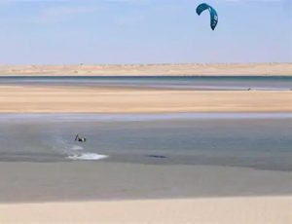 | P50 — 473x362 px - 5 Ko  Ce qu'on voit : Kitesurf sur la lagune de Dakhla, voile en l'air.  Inconvenients : 473x362, 5 Ko : inexploitable. Sujet minuscule dans le cadre.  A faire : REMPLACER imperativement.  Lien : https://t6usmpynhzdvfouf.public.blob.vercel-storage.com/dakhla 2-IEd5JGALrVEozB0DaXbeDQ069rrsff.webp

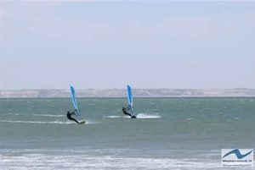 | P51 — 471x316 px - 7 Ko  Ce qu'on voit : Deux veliplanchistes sur la lagune.  Inconvenients : FILIGRANE 'Waterwind.it' incruste en bas a droite : photo d'un tiers, publiee sans droit. 471x316, 7 Ko.  A faire : SUPPRIMER IMMEDIATEMENT (risque juridique).  Lien : https://t6usmpynhzdvfouf.public.blob.vercel-storage.com/surf dakhla-tf47tx0Erk9VUWaWT0619iREx0Y3jX.webp

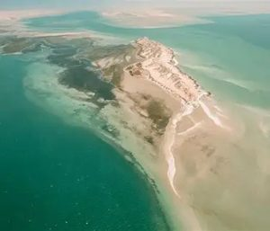 | P52 — 368x315 px - 7 Ko  Ce qu'on voit : Vue aerienne de la presqu'ile de Dakhla.  Inconvenients : 368x315, 7 Ko : inexploitable.  A faire : REMPLACER imperativement.  Lien : https://t6usmpynhzdvfouf.public.blob.vercel-storage.com/dakhla-hRS4JwIwfyom2HvIrHETEfJ2Za3Q0i.webp

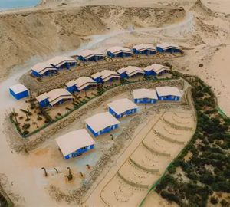 | P53 — 395x355 px - 25 Ko  Ce qu'on voit : Camp de tentes-lodges vu du ciel, alignees sur le sable.  Inconvenients : 395x355, 25 Ko : inexploitable.  A faire : REMPLACER imperativement.  Lien : https://t6usmpynhzdvfouf.public.blob.vercel-storage.com/altitude dakhla-ue5wVvPLhLJaptHkv17pXM1ht1M1nD.webp

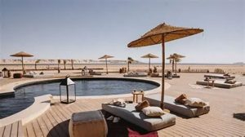 | P54 — 474x266 px - 14 Ko  Ce qu'on voit : Terrasse d'hotel : piscine, parasols en paille, transats face au desert.  Inconvenients : 474x266, 14 Ko : inexploitable.  A faire : REMPLACER imperativement (photo d'etablissement : la demander a l'hotel).  Lien : https://t6usmpynhzdvfouf.public.blob.vercel-storage.com/dakhla hotel-sUBvOYVgpJdZVyNqMVUlQg5nRmpHsk.webp

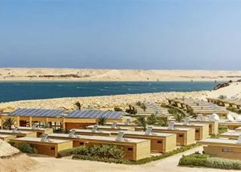 | P55 — 418x298 px - 16 Ko  Ce qu'on voit : Bungalows d'un lodge alignes en bord de lagune.  Inconvenients : 418x298, 16 Ko : inexploitable.  A faire : REMPLACER imperativement (photo d'etablissement : la demander a l'hotel).  Lien : https://t6usmpynhzdvfouf.public.blob.vercel-storage.com/htl dakhla-iMfy7srbc5y2OEqJ51EKoU45oPEg7x.webp

6. Guide operationnel : choisir les bonnes photos
Cette partie est faite pour etre utilisee telle quelle, sans connaissance technique. Elle repond a une seule question : devant une photo, est-ce que je la prends ou non ?

6.1 La regle des sept controles
Une photo entre sur le site si elle passe les sept. Une seule faute suffit a la rejeter.
# | Controle | Le critere exact | Comment verifier
1 | Les droits | Photo prise par toi ou ton equipe, fournie par un hotel ou un  partenaire avec accord ecrit, ou issue d'une banque libre de droits.  Jamais une image trouvee par recherche Google. | Si tu ne peux pas dire  d'ou elle vient, elle sort.
2 | Le filigrane | Aucun logo, aucun credit incruste, aucune date, aucun cadre. | Regarder les quatre coins  et le bas de l'image.
3 | Le format | Paysage. Largeur au moins 1,5 fois la hauteur. | Plus haute que large :  elle sera coupee.
4 | La definition | Au moins 1600 pixels de large. Ideal 1600 x 1000. | Clic droit > Proprietes,  ou Apercu sur Mac.
5 | Le poids | 300 Ko maximum apres compression. | Squoosh (voir 6.4).
6 | La verite | Le lieu est bien celui annonce, et il est bien au programme  du circuit. Pas de neige sur un circuit d'ete,  pas de singe sur un circuit de villes. | Relire l'itineraire  avant de choisir.
7 | L'unicite | La photo n'est utilisee qu'a un seul endroit du site. | Tenir la liste au fur  et a mesure.

6.2 Ce qu'il faut pour chaque circuit
Douze photos par circuit : 4 pour la vignette qui defile sur la brochure, 8 pour la galerie de la page detaillee. La premiere photo de la vignette est l'image d'appel : c'est elle qui declenche le clic, elle doit etre la plus forte des douze.
Circuit | Etapes | Sujets a couvrir en priorite
Villes imperiales  & Sud marocain | Casablanca, Rabat, Chefchaouen,  Fes, Merzouga, Ait Ben Haddou,  Marrakech | Dunes de Merzouga au lever du jour · ksar d'Ait Ben Haddou  en lumiere rasante · ruelles bleues de Chefchaouen ·  medersa Bou Inania a Fes
Circuit des villes  imperiales | Casablanca, Rabat, Tanger,  Meknes, Fes, Marrakech | Mosquee Hassan II · tour Hassan · kasbah et baie de Tanger ·  Bab Mansour a Meknes · tanneries de Fes · Jemaa el-Fna
Le meilleur  du Maroc | Casablanca, Rabat, Tanger,  Chefchaouen, Fes, Merzouga,  Ouarzazate, Marrakech | Une ambiance par photo : ocean, medina, montagne bleue,  desert, palmeraie. Le client doit voir la variete  du voyage en 4 vignettes.
A la decouverte  du Royaume | Marrakech, Casablanca, Meknes,  Fes, Merzouga, Ouarzazate, Agadir | Atlas et vallees · studios et kasbahs de Ouarzazate ·  baie d'Agadir. Des photos locales existent deja :  elles sont a retraiter, pas a jeter.
Splendide Maroc  le grand tour | Marrakech, Casablanca, Rabat,  Meknes, Fes, Chefchaouen,  Merzouga, Ouarzazate,  Essaouira, Agadir | Le tour complet : remparts et barques bleues d'Essaouira ·  cote atlantique · Sahara. C'est le produit le plus riche,  il doit avoir les 12 photos les plus variees.

Les sejours Merzouga, Bin El Ouidane et Dakhla ne sont pas affiches (decision du 11/08/2026). Inutile de leur fournir des photos pour l'instant.

6.3 Les cinq photos qui vendent
Au-dela des controles techniques, une photo qui vend un voyage sur mesure obeit a quelques constantes. Pour chaque circuit, viser ces cinq registres plutot que cinq monuments.
- L'heure. Lever ou coucher de soleil, jamais midi. La lumiere rasante donne le relief ; le plein midi ecrase tout et donne un ciel blanc.
- Une presence humaine discrete. Une silhouette de dos, un guide, un dromadaire monte : le client se projette. Mais jamais de visage identifiable au premier plan sans autorisation ecrite.
- L'art de vivre. Un the servi sous la tente, une table dressee dans les dunes, une terrasse de riad. Ces images-la se transforment en devis plus souvent que les monuments.
- Le vide. Une photo bondee de touristes vend mal un voyage sur mesure. Preferer les cadrages ou le lieu semble reserve au client.
- Le detail. Sur douze photos, deux gros plans (zellige, cuir des tanneries, epices) reposent l'oeil entre deux panoramas.

6.4 Les outils

Banques d'images libres de droits — usage commercial autorise
- Unsplash — https://unsplash.com/s/photos/morocco Le plus grand fonds. Qualite tres inegale sur le Maroc. A utiliser en complement — et en telechargeant les fichiers, pas en lien externe.
- Pexels — https://www.pexels.com/search/morocco/ Plus homogene qu'Unsplash sur les paysages. Bon fonds desert et Chefchaouen.
- Pixabay — https://pixabay.com/images/search/morocco/ Fonds plus ancien, definitions parfois faibles. Verifier la taille avant de telecharger.
- Wikimedia Commons — https://commons.wikimedia.org/wiki/Category:Morocco Excellent pour les monuments. Attention : chaque photo a sa propre licence, souvent avec attribution obligatoire.

Banques payantes — quand la photo libre ne suffit pas
- Getty / iStock — https://www.istockphoto.com/search/2/image?phrase=morocco Le meilleur fonds Maroc, de loin. 10 a 35 EUR par image. C'est de la que vient la photo filigranee en ligne : l'acheter reglerait le probleme sans changer l'image.
- Adobe Stock — https://stock.adobe.com/search?k=morocco Equivalent, souvent moins cher en abonnement mensuel.
- Shutterstock — https://www.shutterstock.com/search/morocco Fonds large, interface simple, formules a la carte.

Outils de preparation des fichiers
- Squoosh — https://squoosh.app Redimensionner et compresser dans le navigateur, sans rien installer. Largeur 1600, qualite 75-80, verifier que le poids passe sous 300 Ko.
- TinyPNG — https://tinypng.com Compression sans redimensionner, jusqu'a 20 fichiers a la fois. A utiliser apres avoir redimensionne.
- Google Images — recherche inversee — https://images.google.com Deposer une photo pour savoir d'ou elle vient. Utile pour verifier qu'une image n'appartient pas a un concurrent ou a une banque payante.
- TinEye — https://tineye.com Meme principe, souvent plus precis pour retrouver la source originale.

6.5 Nommer et deposer les fichiers
Noms sans accent, sans espace, sans majuscule, numerotes dans l'ordre d'affichage. La numerotation compte : 01 est l'image d'appel.
public_html/morocco-intl/WelcomeChina/assets/photos/<circuit>/
Circuit | Dossier | Exemple de nom
Villes imperiales & Sud | assets/photos/imperial-south/ | 01-merzouga-dunes-aube.jpg
Circuit des villes imperiales | assets/photos/imperial-cities/ | 01-casablanca-hassan-ii.jpg
Le meilleur du Maroc | assets/photos/best-morocco/ | 01-chefchaouen-ruelle.jpg
A la decouverte du Royaume | assets/photos/discover-kingdom/ | 01-marrakech-souk.jpg
Splendide Maroc | assets/photos/grand-discovery/ | 01-essaouira-barques.jpg

Une fois les photos deposees, un seul script les installe partout : action9_photos.py (depot v21-cockpit, scripts/morocco-intl/). Il lit un fichier photos.json qui associe chaque circuit a ses photos de vignette et de galerie, puis met a jour index.html et la mediatheque integree. Aucune manipulation manuelle du code n'est necessaire.

Sur un site qui vend du voyage sur mesure, la photo n'illustre pas le produit, elle est le produit. Un client qui hesite entre deux agences ne compare pas les itineraires — il compare les images. C'est le seul poste ou il ne faut pas transiger.

